重庆市南川区农业农村委员会
关于申报2022年水产养殖尾水治理项目的
通知

各乡镇人民政府、街道办事处，各水产养殖经营主体：
按照区政府领导对财政局《关于水产养殖尾水治理资金的请示》（南川财政文〔2022〕99号）和区农业农村委《关于解决水产养殖尾水治理资金的请示》（南川农委文〔2022〕34号）的批示要求按照项目管理程序，现将申报2022年水产养殖尾水治理项目有关事项通知如下：
一、申报要求
坚持“公开申报、竞争立项”原则；区级以上龙头企业优先，区级以上示范合作社、家庭农场优先，申报主体有“三品一标”品牌优先。
项目申报主体自主申报项目，对项目的真实性、合规性、准确性负责。
（一）申报范围：池塘养殖面积在30亩以上规模水产养殖场。
（二）建设内容：按照《重庆市南川区水产养殖尾水治理模式和建设规范》（见附件2）要求建设内容为底排污、多级沉淀池、人工湿地、生态沟、资源化利用和生态浮床等养殖尾水治理设施。
二、资金支持方式
（一）项目实行“先建后补”。
（二）在2023年兑付项目补助资金。
三、补助标准
多级沉淀池补贴150元/m³，多级人工湿地补贴10元/m²，生态沟补贴25元/m²，稻田资源化利用补贴60元/m，池塘鱼菜共生综合种养补贴60元/m²，池塘底排污按照排污收集井及固液分离池补贴150元/m³，尾水收集管道补贴60元/m。
四、申报程序
（一）公开信息。通过重庆市南川区人民政府网，南川农业微信公众号公开项目申报的相关信息。
（二）乡镇初审。由业主自行填报项目申报表,经辖区乡镇(街道)对业主申报材料的真实性、项目建设的可行性和必要性进行现场核查和初审,然后推荐申报。
（三）科站预审。由区农业农村委（区畜牧兽医渔业中心）渔业发展科对项目申报预审，现场核实项目建设内容。
（四）专家评审。区农业农村委（区畜牧兽医渔业中心）按规定程序组织专家评审。
（五）备案公示。对专家评审通过的项目将在重庆市南川区人民政府网上进行公示，公示期为5个工作日，接受社会监督。
（六）上报备案。对公示无异议的项目，报区农业农村委、区财政局备案。
（七）项目下达。区农业农村委下达项目建设任务书，业主按批准的建设地点、建设内容、在限定的时间内自行建设。
五、材料报送
（一）申报材料：填写《南川区2022年水产养殖尾水治理项目申报表》（见附件1）、申报单位营业执照复印件、法人身份证复印件等材料。
（二）报送时间。以纸质件形式将申报项目材料一套送区农业农村委（区畜牧兽医渔业中心）渔业发展科（联系方式附后），并报送电子文档。2022年6月2日截止，过期不再受理。
联系人：彭超 联系电话：19922849931 QQ：446757904

附件：1．南川区2022年水产养殖尾水治理项目申报表
2．重庆市南川区水产养殖尾水治理模式和建设规范

重庆市南川区农业农村委员会
2022年5月23日
附件1
南川区2022年水产养殖尾水治理项目申报表
项目名称 |  |  | 项目实施单位 |  |  | 建设地点 |  |  |  | 建设性质
项目建设内容
序号 | 建设内容 |  |  |  | 数量 |  | 单位 |  | 投资  （万元） |  | 申请补助资金（万元）
项目总投资(万元) |  |  |  | 南川区财政资金（万元） |  |  |  | 单位自筹资金（万元）
项目申报  单位意见 |  | 负责人（盖章）：  年 月 日
乡镇  （街道）  意见 |  | 签字：  年 月 日
现场核实人员签字

附件2
重庆市南川区水产养殖尾水治理
模式和建设规范

加快推进南川区水产养殖尾水治理工作，实现水产养殖尾水达标排放或循环利用，保障水产品质量安全，改善水生态环境，促进水产养殖健康绿色发展，经研究，现将南川区水产养殖尾水治理模式和建设规范发布如下：
一、养殖尾水治理模式选择
参照《重庆市水产养殖尾水综合治理技术指南》七大模式，根据养殖密度、养殖模式、投饲情况及养殖场周边生态环境情况，采用一种或两种以上治理模式组合开展尾水治理，提高尾水排放质量或实现循环水再利用。
二、尾水治理设施与设备建设规范
（一）多级沉淀池设施建设规范：
1．养殖面积达到100亩以上（含100亩），多级沉淀池体积不大于300m³；养殖面积30亩以上100亩以下，多级沉淀池体积不大于200m³。
2．多级沉淀池底座厚20cm，采用标号C20水泥浇筑；墙体厚24cm，采用砖混结构。池深不低于2.2m（其中水深不低于2m），池内至少设置3个呈阶梯型排列的空间（自然沉淀池、滤材过滤池、生物处理池），且每个空间有独立的底排口。可在多级沉淀池内设置“之”字型挡水设施，增加水流流程，延长养殖尾水在沉淀池内停留时间。
3．滤材过滤池内前部填充物为粒径不小于5cm的鹅卵石或其他石材，填充体积不小于4m宽，2m深，2m长。后部安装一台增氧设备，增氧机功率不低于750W，使用水深不低于1m。
4．生物处理池内种植常绿挺、沉水植物，也可设置植物浮床。
5．多级沉淀池进水管与出水管长度均不低于5m。
6．多级沉淀池上方安装安全围栏、警示标志。
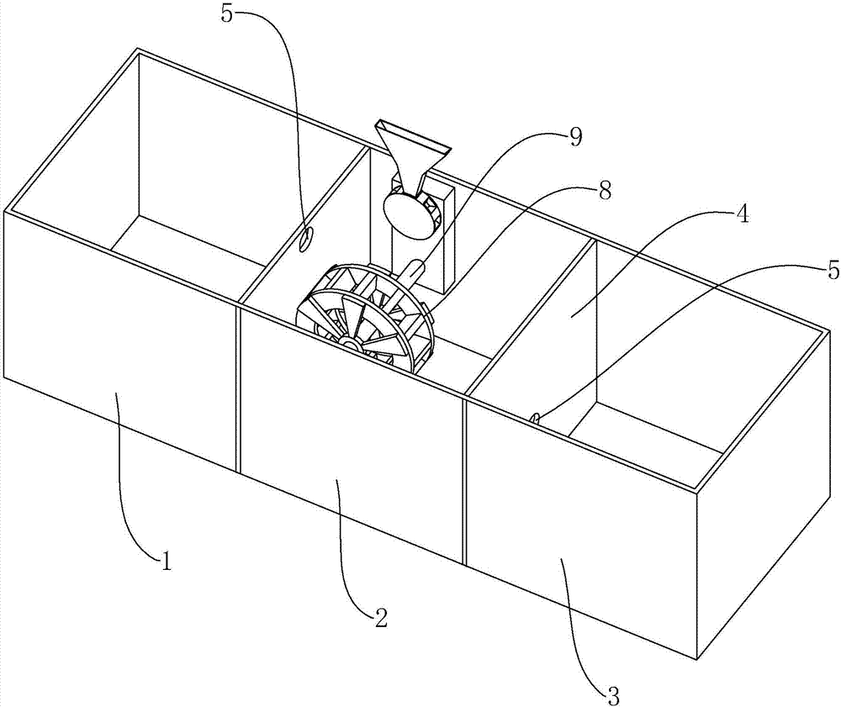

多级沉淀池示意图
（二）多级人工湿地设施建设规范：
1．人工湿地面积一般为尾水处理设施（按照《水产养殖尾水综合治理技术指南》规定）面积的30%。进水管比湿地床高0.5m，湿地床出水区末端的底部设置穿孔集水管，并设置旋转弯头和控制阀门以调节湿地床内的水位。
2．人工湿地应搭配种植沉水、挺水、浮叶等各类水生植物（3—5种），如芦苇、美人蕉、空心菜，其中水生植物面积不少于人工湿地面积三分之一，每平方人工湿地植物不少于3株。
（三）生态沟设施建设规范：
1．生态沟面积不低于尾水处理设施面积（按照《水产养殖尾水综合治理技术指南》规定）的20%，深不低于0.3m，沟宽不低于2m。
2．沟两边坡上种植草本植物，沟渠中选择适合当地生长的水生植物品种，底部可种植沉水植物，沟渠两边可种植挺水植物（3—5种），密度与摆放以不阻挡水流流动为宜。每平方人工湿地植物不少于3株。
3．生态沟水流路径呈“之”字型流动，使养殖尾水与栽种植物充分接触以达到降解氮、磷的最佳效果。
（四）资源化利用设施建设规范：
1．采取资源化利用方式处理尾水的，所有排水设施应为渠道或硬管，不得使用软管，应尽可能做到水体自流，因地势原因无法自流的，应建设沉沙池（或集污池）购置抽水机，通过管网送到稻田、经果林地等消纳场所，确保各设施正常运行
2．稻田之间通过管道连接，合理使用三通管道连接，使养殖废水在稻田之间呈现“之”字型流动。
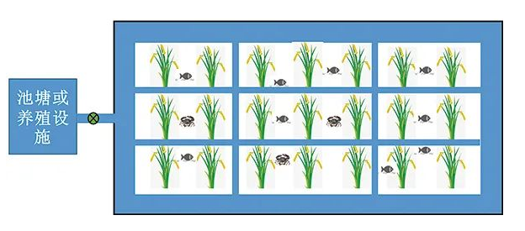

稻田资源化利用净水模式图
（五）池塘底排污设施建设规范：
1．池塘底部坡度为0.2—7%，池塘最低处修排污口。排污口为方形，长×宽×深=80cm×80cm×40cm（以上），周围固化面积大于6m²，呈15—30°的锅底形。排污口挡水板呈正方形，有4个支撑点，顶盖与排污口间缝隙的总面积小于等于排污管口面积。池塘底排污口的数量依池塘的大小而定。
2．排污管为PVC管。分支排污管直径依据池塘大小制定，通常小于30亩的池塘，排污管直径为110—160cm；大于30亩的池塘，排污管直径为200cm；一般总排污管直径为315cm，池塘面积较小的，可缩小总排污管直径。
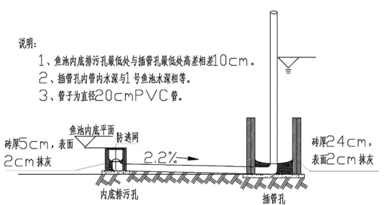

池塘底排污管道设计图
3．用于安置排污出口抽插开关的立方体水泥井。围绕较近池塘区域修建，池塘底排污口与竖井内出污口（竖井接口）有1—2%的坡度，其具体的高差可根据不同地形地貌因地制宜确定底部的工程建设；当池塘无高位差或高位差较小时，池塘面积小于5亩，最好多口池塘共用一竖井；池塘面积大于5亩最好两口池塘共用一竖井。竖井内插管口修建：一个插管对应一个插管口；插管口为锅底形，高度约为10cm。
4．目前主要用自然沉淀法将排出的养殖沉积物进行固液分离，分离后固形物和分离液的比例约为1:9。固液分离池面积约为养殖面积的0.1—0.5%，长宽深比为6.5:3.3:1（可按具体情况调整），斜向出水口的坡度为0.2—7%，沉淀池近底部开一个15cm排泥管（排泥管下端安装闸阀，控制泥粪排放）。出水口的上清液进入竖流沉淀池处理，近底部排泥管将污泥转运到集粪池。固液分离池收集的养殖沉积有机物用来种植瓜果蔬菜；上清液滴灌湿地种植的水生经济植物，多余的水流进人工湿地，养殖滤食性鱼类和种植水生蔬菜、花卉等。
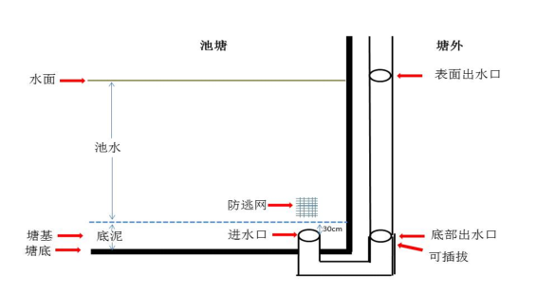

池塘底排水设施示意图
（六）池塘鱼菜共生设施建设规范：
1．植物浮床比例不超过养殖面积的0.8%，植物浮床沿养殖水域周边依次展开，切忌聚集于养殖水面中心。
2．浮床制作材质为泡沫浮床，浮床上安装镂空花盆，控制浮床上生长植物向上生长和避免倒伏。
3．栽培植物种类应选择适应水生、根系发达的植物，一般夏季种植绿叶类有空心菜、水稻、花卉等，藤蔓类植物有丝瓜、苦瓜等；冬季种植植物有黑麦草、西洋菜等。可采用扦插、苗种泥团和营养钵移植等方法进行无土种植。
三、水生植物的种类要求
1．沉水植物：狐尾藻、苦草、眼子菜、轮叶黑藻和伊乐藻等。
2．挺水植物：香蒲、茭白、水芹菜、长绿鸢尾、藕和美人蕉等。
3．浮叶植物：菖蒲、睡莲、凤眼莲和空心菜等。
四、尾水排放要求
养殖尾水经治理后达到循环再利用或达标排放，外排养殖废水须达到《淡水池塘养殖水排放要求》（SC/T9101—2007），主要指标如下：
淡水养殖废水排放主要指标
序号 | 指标（mg/L） | 标准
1 | 化学需氧量CODMn | ≦25
2 | 总磷 | ≦1.0
3 | 总氮 | ≦5.0
五、项目建设档案要求
做好建设档案和公示牌工作。建设档案包括项目实施方案、平面示意图、水质检测报告、项目前后照片等相关材料；设立公示牌，公示养殖尾水治理项目责任人和模式、并落实好安全生产、养殖和水质管理规范、产品质量安全等管理制度。

